**HƯỚNG DẪN CÀI ĐẶT CHẠY NHIỀU CẤP TỐC ĐỘ CỦA BIẾN TẦN WJ200-HITACHI**

1. **Biến tần WJ200 của hãng Hitachi**

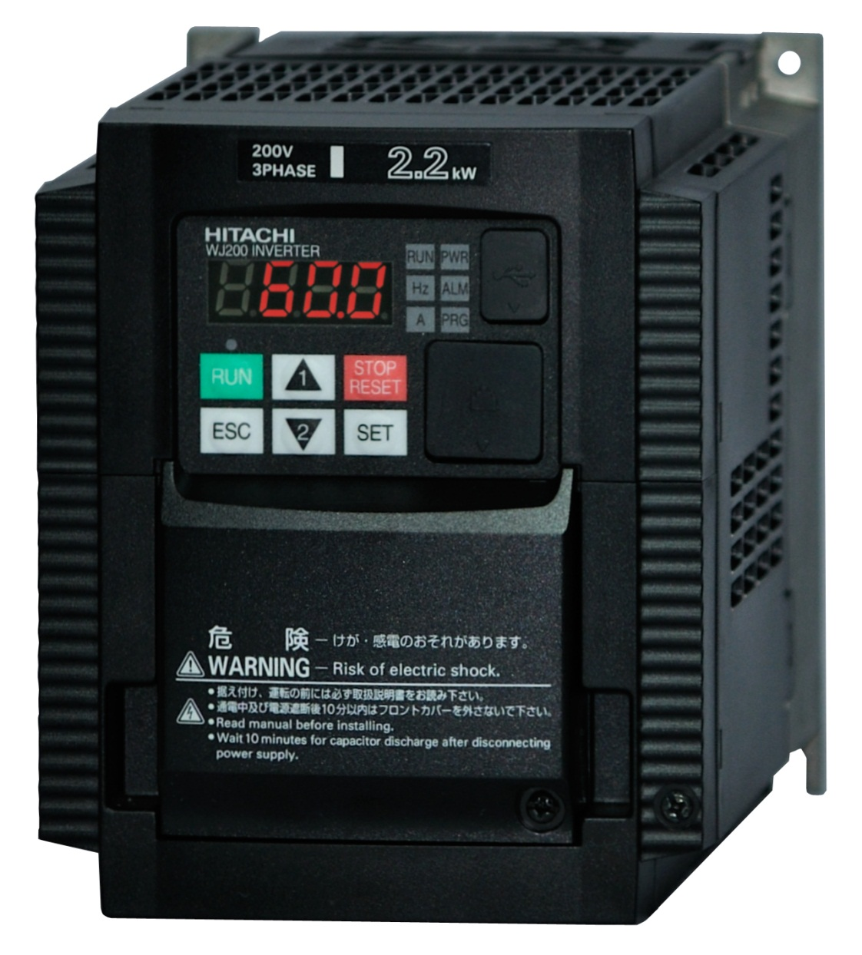

*Biến tần WJ200 của hãng Hitachi.*

**Công suất:**

* 1 pha vào, 3 pha ra – 200~240VAC: 0.1 ~ 2.2kW (1/8 ~ 3Hp).
* 3 pha vào, 3 pha ra – 200~240VAC: 0.1 ~ 15kW (1/8 ~ 20Hp).
* 3 pha vào, 3 pha ra – 380~480VAC: 0.4 ~ 15kW (1/2 ~ 20Hp).

1. **Thao tác trên bàn phím**

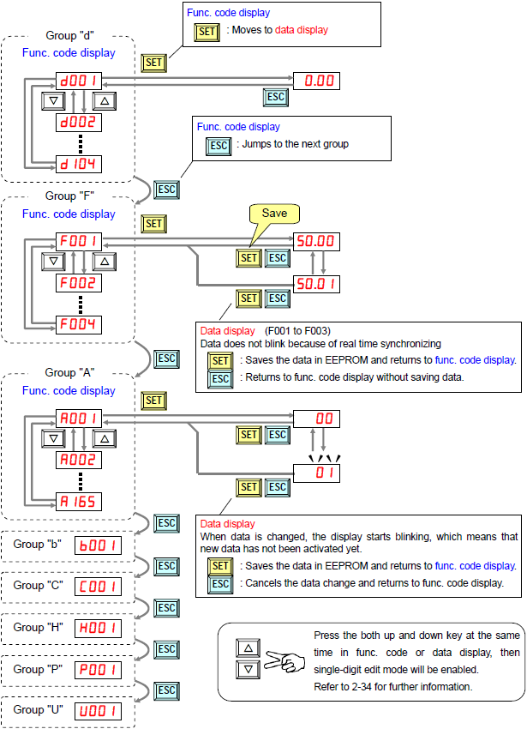

*Lưu đồ thao tác các nhóm hàm trong biến tần WJ200*.

* Đầu tiên, khi cấp nguồn cho biến tần thì màn hình WJ200 sẽ hiển thị **0.00** (Hz). Sau đó ta nhấn phím C:\Users\DUONG\Desktop\phim set.png để đến nhóm thông số **d** (Group “d”).
* Để chọn hàm cài đặt (từ **d002** đến **d104**) ta nhấn phím C:\Users\DUONG\Desktop\phim len.png hoặc C:\Users\DUONG\Desktop\phím xuong.png để đến hàm cần cài đặt. Sau đó nhấn C:\Users\DUONG\Desktop\phim set.png và nhấn C:\Users\DUONG\Desktop\phim len.png hoặc C:\Users\DUONG\Desktop\phím xuong.pngđể xem, thay đổi hoặc định nghĩa lại giá trị trong hàm đó. Sau khi thay đổi giá trị ta nhấn C:\Users\DUONG\Desktop\phim set.png để lưu lại và thoát ra lại hàm cài đặt khi nãy, nếu không muốn lưu lại giá trị đang thay đổi ta nhấn  để thoát ra ngoài.
* Nếu muốn chuyển từ nhóm thông số này sang nhóm thông số khác ta nhấn .
* Để thoát ra ngoài màn hình cài đặt ban đầu ta nhấn cứng giữ phím vài giây.

1. **Các nhóm cài đặt**

* **Nhóm d**: các thông số giám sát hoạt động của biến tần.
* **Nhóm F**: các thông số cài đặt thời gian tăng tốc/giảm tốc…
* **Nhóm A**: các thông số cài đặt cơ bản cho biến tần: điều chỉnh tần số, kiểu chạy, PID, analog, chạy nhiều cấp tốc độ…
* **Nhóm b**: gồm các hàm bảo vệ…
* **Nhóm C**: định nghĩa chức năng cho các terminal…
* **Nhóm H**: cài đặt các thông số của động cơ.
* **Nhóm P**: cài đặt các thông số liên quang đến tín hiệu xung, chạy theo chu trình EzSQ, truyền thông…
* **Nhóm U**: cài đặt các thông số cho người dùng.

1. **Hướng dẫn cách cài đặt biến tần Hitachi chạy nhiều cấp tốc độ**
   1. **Trả các thông số về mặc định của nhà sản xuất**

Chúng ta vào các hàm cài đặt sau:

* **Nhóm b:**
* **b084**: chọn **02** (khởi tạo lại tất các các thông số cài đặt).
* **b180**: chọn **01** (cho phép khởi tạo lại các thông số).

Chọn chế độ dừng :

* **b091**: chọn **00** cho phép biến tần dừng theo kiểu **Decelerate**

chọn **01** cho phép biến tần dừng theo kiểu **Free run**

* 1. **Chức năng chạy bằng kích terminal ngoài**

Chúng ta vào các hàm cài đặt sau:

* **Nhóm A:**
* **A001**: chọn **01** (điều chỉnh tần số bằng terminal ngoài).
* **A002**: chọn **01** (chọn tín hiệu chạy bằng terminal ngoài).
* **A003**: chỉnh thành **60.0** (Hz) (cài đặt tần số cơ bản).
* **A004**: chỉnh thành **60.0** (Hz) (cài đặt tần số tối đa).
* **A041:** chọn **00** điều khiển torque trên biến tần Hitachi theo chế độ **Manual**

chọn **01** điều khiển torque trên biến tần Hitachi theo chế độ **Auto**

* **Nhóm C:**
* **C001-C007**: định nghĩa chức năng cho các terminal **[1]-[7].**
* Các giá trị của terminal **[1]-[7]** được định nghĩa sẵn như sau:

**[1]: chạy thuận, [2] chạy ngược, [3]: chạy tốc độ 1 (chạy nhiều cấp tốc độ), [4]: tốc độ 2 (chạy nhiều cấp tốc độ), [5]: trạng thái tăng/giảm tốc độ thứ 2, [6]: reset, [7]: giám sát trạng thái của biến tần sau khi khởi động lại.**

Chúng ta khai báo các chân terminal

* **C003**: chọn **02 (CF1: cấp tốc độ 1)**
* **C004**: chọn **03 (CF2: cấp tốc độ 2)**
* **C005**: chọn **04 (CF3: cấp tốc độ 3)**
* **C006**: chọn **05 (CF4: cấp tốc độ 4)**

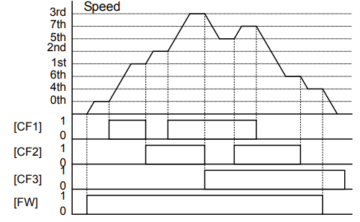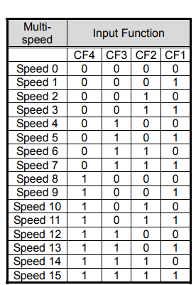

-Tiếp theo chúng ta cài tần số cho tốc độ 1 đến tốc độ 15, vì các cấp tốc độ đang ở mức thấp ( mức 0 ) nên tốc độ 0 là 0hz

* **A021**: Cài đặt tần số **bước 1** ”0~400 (Hz)” (tần số này sẽ hoạt động khi chân L

kết nối với chân 1/ 2 và 3)

* **A022**: Cài đặt tần số **bước 2** ”0~400 (Hz)” (tần số này sẽ hoạt động khi chân L

kết nối với chân 1/ 2 và 4)

* **A023**: Cài đặt tần số **bước 3** ”0~400 (Hz)” (tần số này sẽ hoạt động khi chân L

kết nối với chân 1/ 2 và 3,4)

* **A024**: Cài đặt tần số **bước 4** ”0~400 (Hz)” (tần số này sẽ hoạt động khi chân L

kết nối với chân 1/ 2 và 5)

* **A025**: Cài đặt tần số **bước 5** ”0~400 (Hz)” (tần số này sẽ hoạt động khi chân L

kết nối với chân 1/ 2 và 3,5)

* **A026**: Cài đặt tần số **bước 6** ”0~400 (Hz)” (tần số này sẽ hoạt động khi chân L

kết nối với chân 1/ 2 và 4,5)

* **A027**: Cài đặt tần số **bước 7** ”0~400 (Hz)” (tần số này sẽ hoạt động khi chân L

kết nối với chân 1/ 2 và 3,4,5)

* **A028**: Cài đặt tần số **bước 8** ”0~400 (Hz)” (tần số này sẽ hoạt động khi chân L

kết nối với chân 1/ 2 và 6)

* **A029**: Cài đặt tần số **bước 9** ”0~400 (Hz)” (tần số này sẽ hoạt động khi chân L

kết nối với chân 1/ 2 và 6,3)

* **A030**: Cài đặt tần số **bước 10** ”0~400 (Hz)” (tần số này sẽ hoạt động khi chân L

kết nối với chân 1/ 2 và 6,4)

* **A031**: Cài đặt tần số **bước 11** ”0~400 (Hz)” (tần số này sẽ hoạt động khi chân L

kết nối với chân 1/ 2 và 6,4,3)

* **A032**: Cài đặt tần số **bước 12** ”0~400 (Hz)” (tần số này sẽ hoạt động khi chân L

kết nối với chân 1/ 2 và 6,5)

* **A033**: Cài đặt tần số **bước 13** ”0~400 (Hz)” (tần số này sẽ hoạt động khi chân L

kết nối với chân 1/ 2 và 6,5,3)

* **A034**: Cài đặt tần số **bước 14** ”0~400 (Hz)” (tần số này sẽ hoạt động khi chân L

kết nối với chân 1/ 2 và 6,5,4)

* **A035**: Cài đặt tần số **bước 15** ”0~400 (Hz)” (tần số này sẽ hoạt động khi chân L

kết nối với chân 1/ 2 và 6,5,4,3)

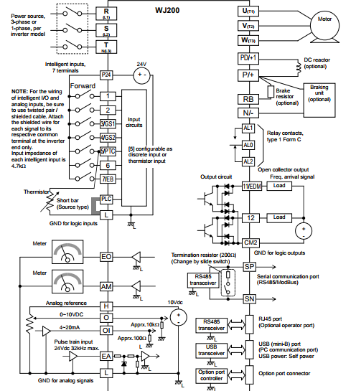

* **Nhóm F:**
* **F002**: cài đặt thời gian tăng tốc (mặc định sẵn **10.00** giây).
* **F003**: cài đặt thời gian giảm tốc (mặc định sẵn **10.00** giây).
* **Nhóm H:**
* **H002: chọn loại thông số mặc định của động cơ (00: động cơ mặc định là của hãng Hitachi, 01: các loại động cơ thường khác).**
* **H003**: cài đặt công suất của động cơ.
* **H004**: cài đặt số cực của động cơ.
* **H001**: dò tự động các thông số khác của động cơ (**01**: dò với trạng thái động cơ đang dừng, **02**: dò với trạng thái động cơ sẽ quay).
* **Chú ý:** khi dò bằng phương pháp động cơ chạy (tuning động) thì phải kiểm tra lại tải xem có gây hại gì cho tải hay không. Ví dụ như: thang máy, tại dệt, cơ cấu cam, dập…